附件5：
四川省普通高中通用技术学科学业水平考试要求及说明
（试行）
一、制订依据
本考试说明依据教育部颁布的《普通高中技术课程标准（实验）——通用技术》、四川省教育厅颁布的《四川省普通高中新课程通用技术学科教学实施指导意见（试行）》、《四川省普通高中学业水平考试实施办法（试行）》，并结合我省普通高中通用技术教学实际情况制订。
二、基本原则
通用技术学业考试本着充分体现高中通用技术新课程的理念，面向全体学生实施素质教育，不超出课程标准范围的原则进行。指导思想是通过学业水平考试使每个学生能够得到有刚性的学习成绩，保证通用技术课程的全面开设，促进学生、教师对通用技术课程的理解与认识，促进通用技术课程联系客观实际的实施，促进学生解决实际问题能力的提高，为教育教学管理提供客观根据。
三、考试形式
普通高中通用技术课程学业水平考试采用书面作答、闭卷考试的方式。考试时间为60分钟，试卷按100分制记分。
试卷分为第Ⅰ卷和第Ⅱ卷。第Ⅰ卷70分，为客观题；第Ⅱ卷30分，为主观题。
四、考试范围
通用技术课程学业水平考试的范围是《技术课程标准（通用技术）》的必修课程部分，包括“技术与设计1”和“技术与设计2”两个模块。
“技术与设计1”是普通高中通用技术学习的导入模块。旨在使学生理解技术及其性质，理解技术解决实际问题的方法与手段，经历一般的技术设计过程，并在九年义务教育中的劳动与技术学习的基础上，形成结构较为完整的技术素养。具体内容有技术及其性质、设计过程、设计的交流、设计的评价。
“技术与设计2”是建立在“技术与设计l”基础上的必修模块。具体内容为具有典型意义的专题性技术设计，它们是结构与设计、流程与设计、系统与设计、控制与设计。这些技术设计专题具有丰富的思想内涵和广泛的应用性，实施条件也具有一定的开放性。
“技术与设计1”模块内容占60%-70%；“技术与设计2”模块内容占30%-40%。
五、试卷结构
1.题型结构
普通高中通用技术课程学业水平考试试卷题型：
客观题：单选题、判断题等（70分）。
主观题：作图题、连线题、技术试验题、设计题等（30分）
2.试题难易比例
（1）容易题约占总分70%，分值70分；
（2）中等难度题约占总分20%，分值20分；
（3）较难题约占总分10℅，分值10分。

六、考试内容和要求

必修1：技术与设计1

（一）技术及其性质
（1）知道技术是人类为满足自身的需求和愿望对大自然进行的改造。
（2）知道技术的发展需要发明和革新。
（3）理解技术与设计的关系，能分析设计在技术发明和革新中的作用。
（4）理解技术对个人生活、经济、社会、环境、伦理道德等方面的影响，能对典型案例进行初步分析。
（5）理解技术活动往往需要综合运用多种知识。
（6）知道知识产权在技术领域的重要性，了解专利的作用、有关规定及申请方法。

（二）设计过程

A 发现与明确问题

（1）通过对人们的需求和愿望的调查，发现与明确值得解决的技术问题，并能从知识、技能、时间、经费、设备等方面判断是否具备解决这个问题的技术能力与条件。
（2）能根据设计对象和现有的工作条件列出具体的设计要求，包括应达到的标准（如产品的功能、大小、安全、外观、耐用性等）和所受到的限制（如时间限制、成本限制、环境限制等）。

B 制定设计方案

（1）了解收集、整理与所设计产品有关的各种信息的常见方法。
（2）认识常见的材料，能根据设计要求选择合适的材料。
（3）能根据一般设计原则和相关设计规范评价设计方案。
（4）通过比较和权衡，能在多个方案中选定满足设计要求的最佳方案或集中各种方案的优点来改进原有方案。
C 模型或原型的制作

（1）了解工艺的含义和常用工艺的种类。
（2）了解木工的常用工具和设备，了解木工材料的常用加工方法，能根据设计方案和已有条件选择加工工艺。
（3）知道根据设计方案制作模型或原型的基本步骤，了解原型与模型的作用。

D 方案优化

（1）了解测试及其作用，了解常用的测试方法，能根据设计要求使用简单的方法对产品进行测试。
（2）能在分析测试结果的基础上，提出改进措施或更换方案。
（3）了解产品的外观设计。

E 产品的使用说明

（1）了解产品说明书或用户手册的作用与一般结构，能编写简单的产品说明书或用户手册。
（2）了解产品常用的维护方法和服务途径。

（三）设计的交流

（1）了解设计的交流方式（如口头语言、文本、技术图样、图表、模型、计算机演示、网页等），能根据不同的内容和交流对象选择恰当的方式与他人交流设计想法和成果，并能在交流中提炼出有价值的信息。
（2）了解技术语言的种类（包括技术图样、图表、技术符号、精度要求、必要的文字说明等）及其应用，能识读简单的机械加工图、电路图等常见的技术图样，能绘制简单的三视图。

（四）设计的评价

（1）了解在设计过程的不同阶段需要不同的评价方法，树立质量管理意识。
（2）了解简单的技术试验，了解试验报告的写法。
（3）了解对设计过程和最终产品要进行多方面评价，了解设计总结报告的写法。
（4）了解产品是否符合设计要求的评价方法（如实用性、工作效率、安全性、成本、耐用性等）。
（5）了解产品的使用和最终处理产生的影响（如经济、社会、环境、道德等）。

必修2：技术与设计2

- 结构与设计

（1）能从力学的角度理解结构的概念，识别常见结构的类型，能对简单的结构实例进行分类。
（2）能结合简单的结构案例，分析结构是如何承受应力的。
（3）能解释结构稳定性、结构强度的含义，能针对简单案例分析影响结构稳定性、结构强度的主要因素，并能提出相应的改进方法，能补充完善试验报告。
（4）能说出结构设计应考虑的主要因素。
（5）能从技术和文化的角度欣赏并评价典型结构设计的案例。

- 流程与设计

（1）了解流程的含义及其对生产、生活的意义。
（2）通过对典型的工作流程和生产工艺流程案例的分析，理解流程中的时序和环节的意义，学会阅读简单的流程图。
（3）能分析流程设计中应考虑的基本因素，知道流程设计的基本步骤，并能画出简单流程设计的框图。
（4）能解释流程的改进与设备、材料等之间的关系，能通过典型案例概括流程优化的主要内容。
（5）能对生活、生产中的简单对象进行流程设计或流程的改进设计，并用文字或图表说明流程设计方案的特点，或者流程的改进方案的优越之处。

- 系统与设计

（1）从应用的角度理解系统的含义。
（2）了解系统的基本特性，了解系统分析的基本方法。
- 了解系统优化的意义。
（4）了解简单系统设计的基本方法。

（四）控制与设计

（1）了解控制的含义及其在生产和生活中的应用。
（2）通过典型的案例了解手动控制、自动控制，了解简单的开环控制系统和闭环控制系统的基本组成和简单的工作过程。
（3）能识别简单的闭环控制系统的方框图，了解其中的控制器、执行器等环节的作用，了解反馈环节的作用。
（4）了解影响简单控制系统运行的主要干扰因素。
（5）了解简单的被控制对象的基本特性，了解被控量、控制量。

（本部分使用的行为动词及掌握水平请参见《技术课程标准》解释）

七．考试样题

通用技术试卷样卷
（考试时间60分钟，满分100分）
（考生注意）本试卷分为第Ⅰ卷、第Ⅱ卷两部分。第Ⅰ卷1-25题必须在答题卡上答题，答在试卷上一律无效；第Ⅱ卷直接在试卷上作答。
第Ⅰ卷（客观题，共70分）
- 选择题（本大题共20小题。在每小题给出的四个选项中，只有一个选项符合题目的要求。每小题3分，共60分。）
根据材料，回答1-2小题。
材料：小张看见有人用绑有磁铁的木棒在河岸边吸废铁，从中得到灵感，成功研制了河道废铁打捞器，申请了实用新型专利，开创了一个“打捞财富”的产业。在研制过程中，他学习了相关的知识，自身素质得以提升，成为青年人学习的榜样。
1. 该案例中，体现技术具有发展人的作用的是（ ）
A、从用磁铁吸废铁得到灵感 B、成功研制了一台河道废铁打捞器
C、申请专利，开创了“打捞财富”的产业 D、在研制过程中，自身素质得以提升
2. 小张申请的实用新型专利，他的产品受到专利法保护，专利权期限为（ ）
- 10年 B、15年 C、20年 D、30年
3. 下列选项当中，属于技术活动的是（ ）
A、广义相对论 B、牛顿第一定律 C、阿基米德原理 D、蒸汽机的发明
4. 人们首先发现了什么问题而发明了电冰箱（ ）
A、冰箱可以制作冰淇淋 B、低温可以保鲜
C、冰箱可以制作冰水 D、冰箱可以冰镇啤酒
5. 三视图中的主视图要能准确反映物体的主要形体特征，以下视图中最适合作主视图的是（ ）
A、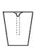 B、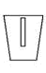 C、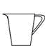 D、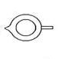

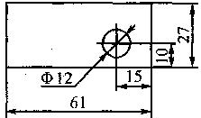
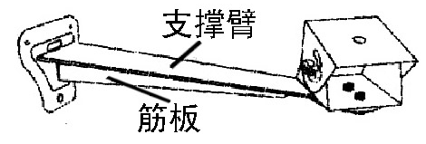
6. 如图所示是一个摄像机支架，它的左端固定在墙上，右端安装摄像机。支撑臂的下部设计了三角形筋板，其主要目的是提高支撑臂的（ ）
A、抗拉性能 B、抗弯曲性能
C、抗剪性能 D、抗压性能
如图所示，小张要在厚木板指定位置钻一个通孔。
完成7—8小题
7. 小张至少要知道相关尺寸的个数是（ ）
A、1 B、2 C、3 D、4
8. 下列工具中，可以完成小张的钻孔任务的工具是（ ）
A、板锯 B、刨子 C、台钻床 D、钉冲
9. 下面不属于木工常用的连接方式的是（ ）
A、榫接 B、焊接 C、胶接 D、钉接
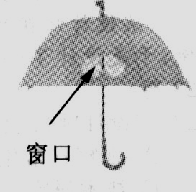
10. 如图所示的雨伞，伞面上有用于观察的透明窗口。该设计主要体现了设计的（ ）
A、可持续发展原则 B、实用原则
C、经济原则 D、技术规范原则
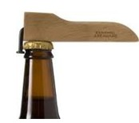
11. 如图所示，用铁钉和木板制作一款简易开瓶器，在设计中可以不考虑的因素是（ ）
A、瓶盖的形状和尺寸 B、瓶子的形状和尺寸
C、钉子的形状和尺寸 D、把手的形状和尺寸
12. 以下哪种不是模型（ ）
A、地球仪 B、12CM高的针灸铜人 C、南京长江大桥 D、军事沙盘
13. 判断下列哪个物体不属于壳体结构（ ）
A、饮料瓶 B、汽车外壳 C、储油罐 D、泰山

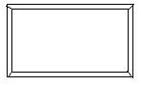
14. 某同学用木条、胶水等做了一个长方形的相框用来放置他们的生活照片（图一）。他发现这个结构易变形，就提出了如下四种改进方案（图二）。最不合适的方案是（ ）
A、 B、 C、 D、
细绳
木条
小角板
图二
图一

15. 人们用洗衣机洗衣服的流程一般是:衣物入桶→添加洗衣粉→洗衣→脱水→晾晒。洗衣的全过程可以分解为若干个小的过程,每个小过程都有明确的任务。我们把这些小过程叫做( )
A、步骤 B、时序
C、顺序 D、环节
16. 小鑫利用木工工具，将图一矩形木块加工成图二的梯形木块，其加工环节主要有：①锯割，②划线，③刨平，木块加工的正确流程是（ ）。
A、①→②→③ B、 ②→①→③
C、②→③→① D、 ③→②→①
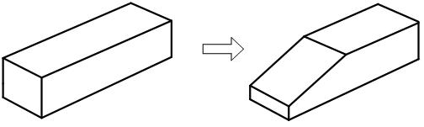
图一
图二

17. 系统优化的意义是( )
A、获取系统的最佳效益或最佳功能 B、改善系统的环境
C、调整系统的结构 D、改变系统的特征
18. 在生活中使用陶瓷碗很容易打碎，但使用不锈钢制成的碗就不会出现这个问题，这是因为不锈钢碗比陶瓷碗的强度大，这说明了结构的强度与下面那个因素有关。（ ）
A、重心位置 B、结构的材料
C、结构的形状 D、综合利用以上因素
19．关于开环控制系统和闭环控制系统，下列说法正确的是（ ）
A、开环控制系统由于某种干扰信号的作用使输出信号出现非正常状态时，要进行纠正，必须借助于人工
B、开环控制系统和闭环控制系统都是自动控制
C、开环控制系统会受到干扰因素影响，而闭环控制系统却不会
D、因为闭环控制系统有较强的抗干扰性能，所以在设计一个控制系统时尽可能设计闭环控制系统
20. 下列图表中，属于流程图的是( )
A、学校课程表 B、三视图
C、学生座次表 D、学生花名册
二、判断题（本大题共5小题。正确的选A，错误的选B。每小题2分，共10分）
21. 技术源于人类的需求和愿望（ ）
A、正确 B、错误
22．技术发明和技术革新是技术创新的源泉（ ）
A、正确 B、错误
23．设计活动往往需要综合运用多种知识（ ）
A、正确 B、错误
24．图样上的尺寸，以米为单位时，可以不标注单位（ ）
A、正确 B、错误
25．技术测试是检验产品性能和质量的科学手段，也是评价设计与生产质量、优化设计方案的基本依据（ ）
A、正确 B、错误

第Ⅱ卷（主观题，共30分）
三、作图题（本大题共10分）
26．补齐三视图中缺少的线条。
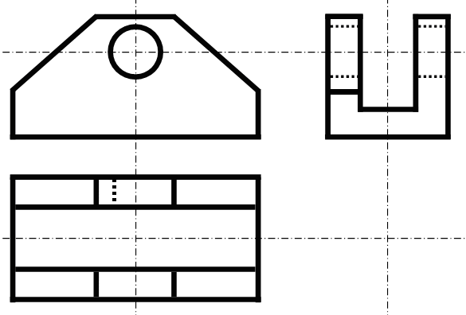

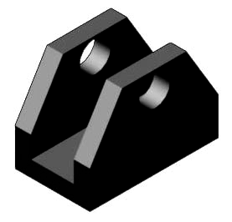

四、连线题（本大题共12分）
27．连接木工工具和该工具能完成的任务。
凿子 |  | 把木料锯断或锯割开
锯子 |  | 使木材表面光滑、平直
刨子 |  | 凿削榫眼或其他局部形状的铲削
羊角锤 |  | 敲击工具或拔钉子

五、设计题（本大题共8分）
28．高二（1）班小王同学设计的墙壁“吊兰支架”结构示意图如图2所示。请问：
（1）支撑杆的材料可以使用绳索吗？为什么？
（2）如果现在只有绳索，你对这个结构有什么改进建议？请简要说明，并在原图上直接修改
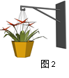
支撑杆
通用技术试卷样卷参考答案
- 选择题（共20小题。每小题3分，共60分）
题号 | 1 | 2 | 3 | 4 | 5 | 6 | 7 | 8 | 9 | 10
答案 | D | A | D | B | C | B | C | C | B | B
题号 | 11 | 12 | 13 | 14 | 15 | 16 | 17 | 18 | 19 | 20
答案 | B | C | D | C | D | B | A | B | A | A
二、判断题（共5小题。每小题2分，共10分）
题号 | 21 | 22 | 23 | 24 | 25
答案 | A | A | A | B | A
三、作图题（本大题共10分。）
26．补齐三视图中缺少的线条。
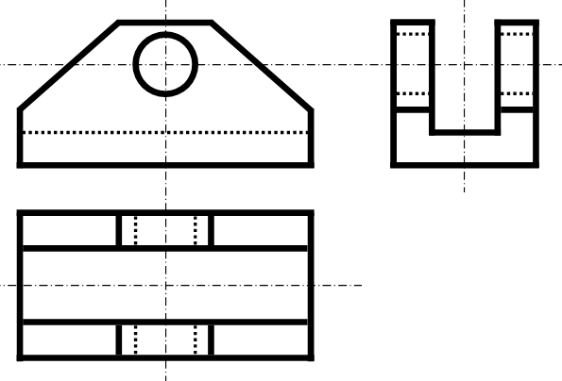
四、连线题（本大题共12分。）
27．连接木工工具和该工具能完成的任务。
凿子 |  | 把木料锯断或锯割开
锯子 |  | 使木材表面光滑、平直
刨子 |  | 凿削榫眼或其他局部形状的铲削
羊角锤 |  | 敲击工具或拔钉子
五、设计题（本大题共8分）
28．（1）不能；（2分）
支撑杆的作用是用来增加支架的强度，而结构的强度与材料有关，绳子太软，不适合做支撑杆。（2分）
（2）将绳子下面的固定点改到支架的上方。（2分）
绳子一端固定在支架上方，改变了支架的结构，给支架一个向上的拉力，进而增加了结构的强度。（2分）

